Parte determinística:
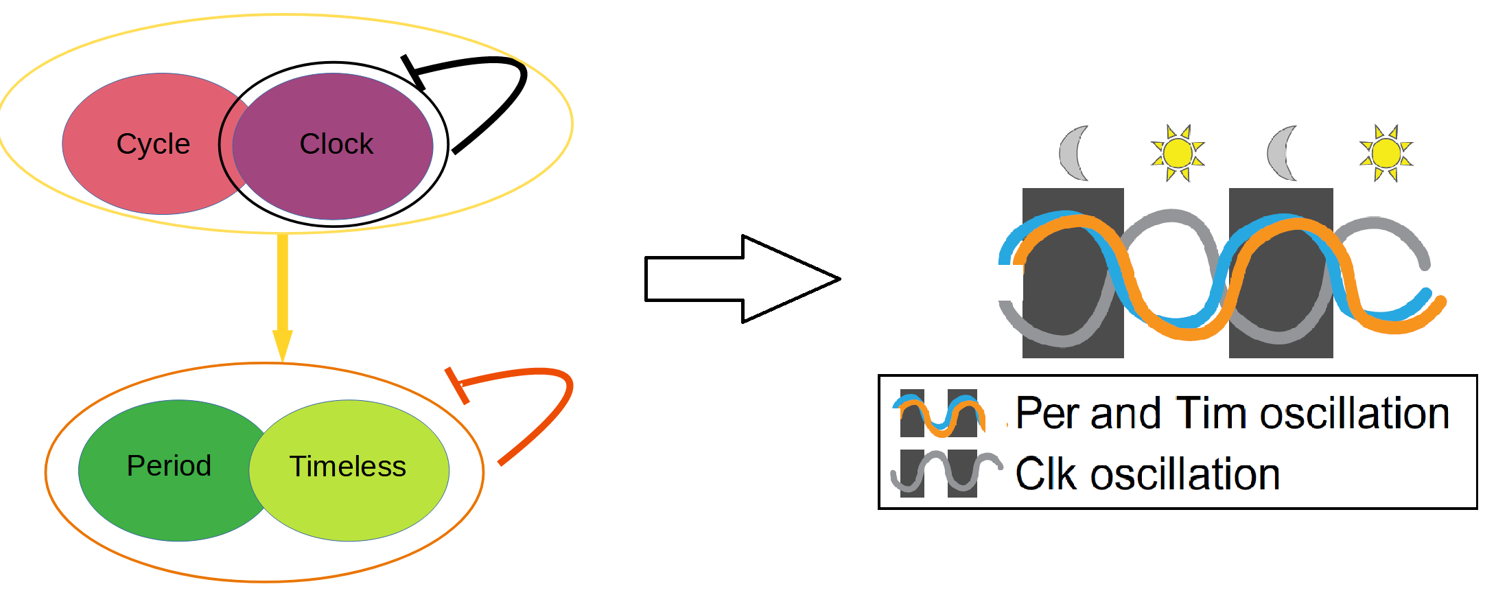Figura 1: Izquierda: diagrama lógico del modelo presentado. Derecha: salida esperada de la resolución de las ecuaciones. Imagen tomada de (Delventhal et al., 2019)

Parte estocástica:

Parámetros:
- α = Tasa de transcripción máxima.
- β = Tasa de degradación enzimática máxima.
- J_{cy, c, T, p} = Escalar de ajuste para la tasa de transcripción máxima correspondiente a cada ARNm.
- K_{cy, c, T, p} = Escalar de ajuste para el efecto de la concentración de ARNm en la acción enzimática degradativa para cada ARNm.
- m_{cy, c, T, p} = Constante de hill para cada especie de ARNm.
- ntCyc = largo de Cyc en nt
- ntClk = largo de Clock en nt
- ntTim = largo de Timeless en nt.
- NtPer = largo de Period en nt.

Unidades del modelo:
- α = nt/hora
- β = nt/hora
- ntGen = nt

****** ejemplo:
α / ntGen = mensajeros / hora.
Si cambio de escala de tiempo a segundos, y digo que alpha = 40 nt/s (como dice en bibliografía para saccaromicces), para un gen imaginario de largo 400 nt (con intrones, exones y UTRs) tenemos:

Se sintetiza el 10% del mensajero por unidad de tiempo. Quiere decir que transcribir una vez el gen tardaría 10 segundos. Si supongo que no hay varias polimerasas transcribiendo el gen al mismo tiempo y que solo hay una copia disponible, entonces puedo decir que pasados 625 segundos se sintetizaron:

62 mensajeros completos y el otro a un 50% (a medio hacer)
Los supuestos que hago, como no se cumplen, supongo son absorbidos por los parámetros J, que vendrían a ajustar la tasa de transcripción basal para sea más que solo la velocidad de la polimerasa (alpha)

Yo espero entonces que las funciones que solucionan el sistema sean N de msj a través del tiempo.
¿En que parte de la ecuación se coloca el factor volumen para obtener una concentración?

